SkillOpt：让 Agent 技能像模型一样“训练”起来

SkillOpt：让 Agent 技能像模型一样“训练”起来
如果你做过 Agent，就会遇到一个很现实的问题：模型本身很强，但一进入具体业务，就开始犯一些“领域内低级错误”。
它可能不知道先查哪份文档；不知道什么时候该调用工具；不知道表格任务里要先确认表头；也可能把一次失败经验写进提示词后，下次又把原本有效的规则覆盖掉。
这篇文章介绍的 SkillOpt()，核心想法很直接：
Agent 的 skill 不应该只靠人工写，也不应该一次性生成，而应该像模型参数一样被系统性训练。
它不是微调模型权重，而是优化一个外部的、可读的、可审计的技能文档。对于闭源大模型、API 模型和企业 Agent，这个思路非常实用。

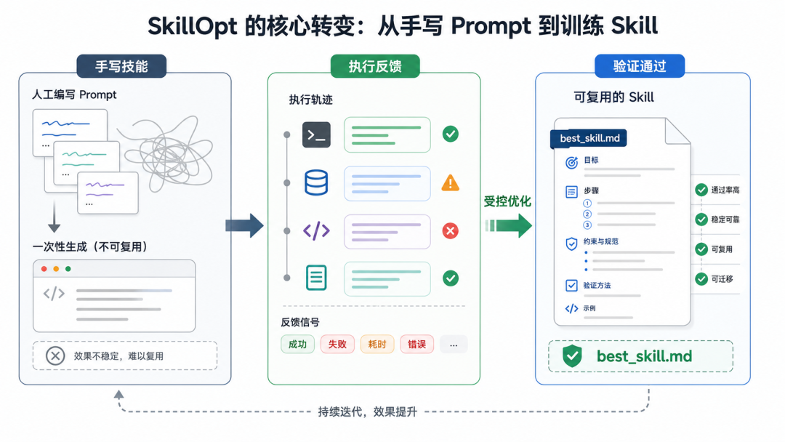

先说问题：为什么 Prompt 不够用了？
传统做法通常有三种。
第一种是人工写技能。专家根据经验写一份说明：遇到什么任务，先做什么，再做什么，输出要遵守哪些格式。问题是，这种技能经常“看起来合理，用起来脆弱”。因为它没有真正从 Agent 的执行失败中学习。
第二种是让 LLM() 一次性生成技能。它比纯人工快，但本质上仍然是一次猜测。模型没有观察目标 Agent 在真实任务里的错误，也不知道哪些规则真的能提升分数。
第三种是自我反思式改写。Agent 跑失败后，让模型总结经验并改提示词。这看起来更自动化，但常见风险是：改动太大、覆盖有效规则、追着个别样例过拟合、没有验证机制。
SkillOpt 试图解决的不是“怎么写出更漂亮的 Prompt”，而是一个更工程化的问题：
如何让技能文档基于真实执行反馈，稳定、可控、可验证地变好？

什么是 Skill？
在 SkillOpt 语境里，skill 不是模型内部能力，而是一份自然语言文档。它通常包含：
- 执行步骤：任务该如何拆解；
- 领域经验：某个场景下的判断规则；
- 工具策略：什么时候查资料、什么时候写文件、什么时候验证；
- 输出约束：格式、引用、质量标准；
- 失败模式：常见错误以及规避方式。
部署时，这份 skill 会被放进 Agent 上下文，作为系统指令或持久过程记忆。目标模型本身保持冻结，不更新权重。
这点很关键：SkillOpt 适合那些你无法或不想微调的模型，比如闭源 API 模型、频繁升级的前沿模型，或者企业内部不方便做权重训练的场景。

创新点：把深度学习的训练纪律搬到文本空间
SkillOpt 最有意思的地方，是它把神经网络训练里的几个概念，迁移到了技能文档优化上。
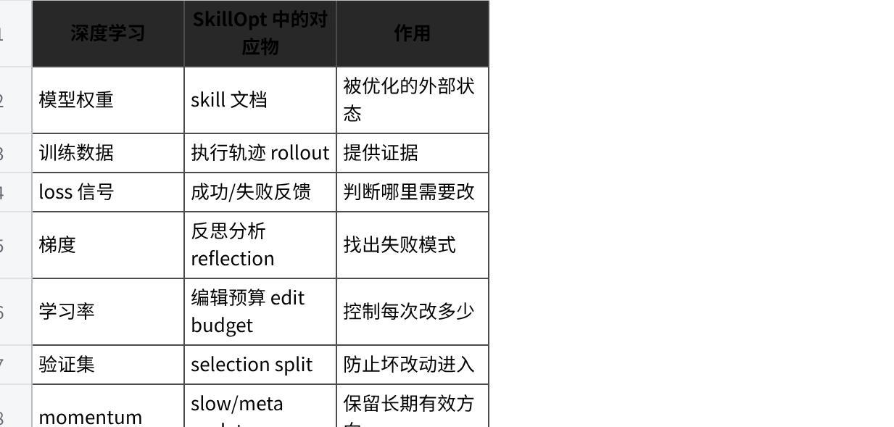
点击图片可查看完整电子表格
这不是一个松散比喻。SkillOpt 的流程真的围绕这些控制手段设计。

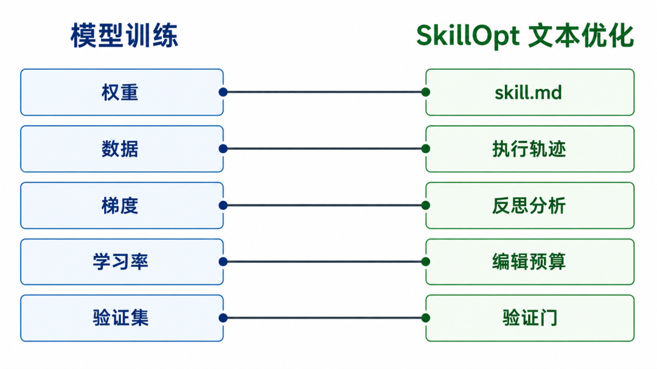

SkillOpt 是怎么工作的？
可以把它理解为一个循环：
- 让目标 Agent 带着当前 skill 去执行一批任务；
- 收集完整执行轨迹，包括消息、工具调用、观察结果、最终答案和评分；
- 用一个单独的优化器模型分析成功和失败；
- 生成 add / delete / replace 形式的结构化编辑；
- 限制每次最多改多少；
- 在验证集上测试候选 skill；
- 只有真的变好，才接受更新。
一句话概括：
SkillOpt 不是让模型“想怎么改就怎么改”，而是让模型提出改动，再用执行结果决定是否采纳。

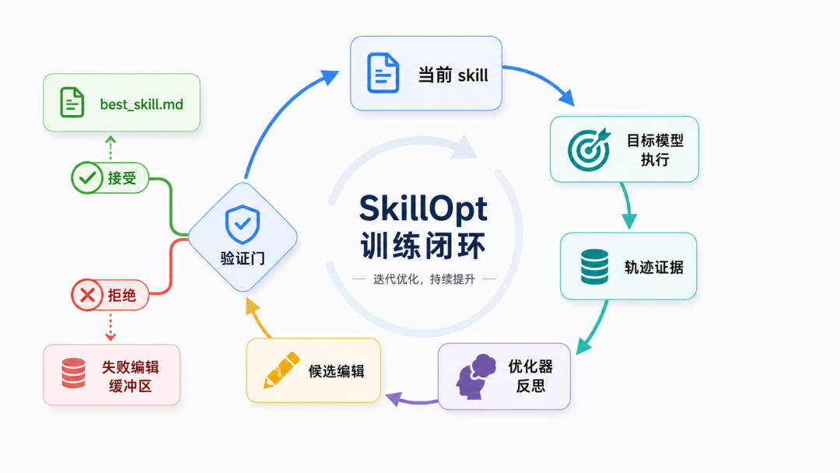

关键机制一：执行轨迹比主观经验更可靠
SkillOpt 不依赖“我觉得 Agent 应该这样做”。它先让目标模型在训练任务上真实执行，形成 rollout batch。
轨迹里会记录：
- 用户问题和中间消息；
- 工具调用及返回结果；
- 命令输出或环境观察；
- 最终答案；
- verifier 给出的评分或反馈；
- 任务相关上下文，例如表格预览、文档片段、执行 trace。
这些轨迹是优化的证据来源。
一个很重要的小设计是 minibatch reflection。SkillOpt 不会只盯着单个失败样例写补丁，而是把多个成功/失败轨迹分组分析。这样更容易发现可复用的模式，例如：
- Agent 总是没有先确认表头；
- 搜索任务里经常忽略日期；
- 文档问答里没有回到原文验证；
- 工具执行成功后没有检查结果是否符合目标。
这让 skill 学到的是“过程规则”，而不是“某道题的答案”。

关键机制二：文本学习率，防止提示词被改坏
很多自我改写方法失败，不是因为模型不会总结，而是因为它改得太狠。
SkillOpt 引入了一个很朴素但有效的控制量：编辑预算。论文里把它类比为文本空间里的 learning rate。
每轮优化后，优化器可能提出很多编辑建议，但系统只选择预期收益最高的前 L_t 个。编辑可以是：
Plain Text
ADD 增加一条新规则DELETE 删除一条有害或过时规则REPLACE 替换一条不准确规则
这就像训练模型时不能一步迈太大。早期可以允许较多编辑，快速建立主要流程；后期逐渐减少编辑，让技能进入收敛和整理阶段。
SkillOpt 默认使用类似 cosine() 的调度：前期改动大，后期改动小。

关键机制三：验证门，避免“看似聪明”的坏改动
LLM 生成的反思经常很有说服力，但有说服力不等于真的有效。
因此 SkillOpt 每次生成候选 skill 后，都会在 selection split 上评估：
- 如果候选 skill 比当前 skill 更好，就接受；
- 如果还超过历史最好，就导出为 best_skill.md；
- 如果没有变好，就拒绝。
被拒绝的编辑不会被直接丢掉。SkillOpt 会把它们放入 rejected-edit buffer，记录“哪些改法试过但掉分了”。后续优化器可以看到这些负反馈，避免重复犯同样的编辑错误。
这也是 SkillOpt 和普通自我反思的核心差别：
普通反思是“生成即相信”，SkillOpt 是“生成后验证”。

关键机制四：slow update，保留长期方向
SkillOpt 还有一个类似 momentum 的设计：slow/meta update。
它会在 epoch 级别总结稳定有效的优化方向，并写入 skill 文档中的受保护区域。普通 step 级编辑不能覆盖这个区域。
直觉上，它像是在告诉优化器：
“过去几轮证明某类规则长期有用，不要因为某个局部样例就把它删掉。”
这能减少技能在多轮优化中的漂移，也有助于保持最终 skill 的紧凑性。

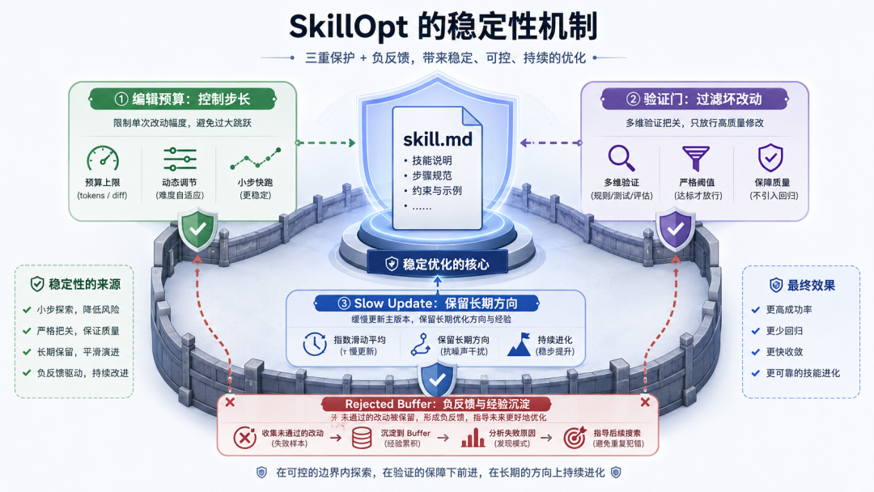

结果为什么值得关注？
论文报告 SkillOpt 在 6 个 benchmark、7 个目标模型、3 种执行 harness 的 52 个评估单元上，全部达到 best 或 tied-best。
在 GPT-5.5 direct chat 设置中，加入 SkillOpt 训练出的 skill 后，平均提升 23.5 分。其中一些任务提升很明显：
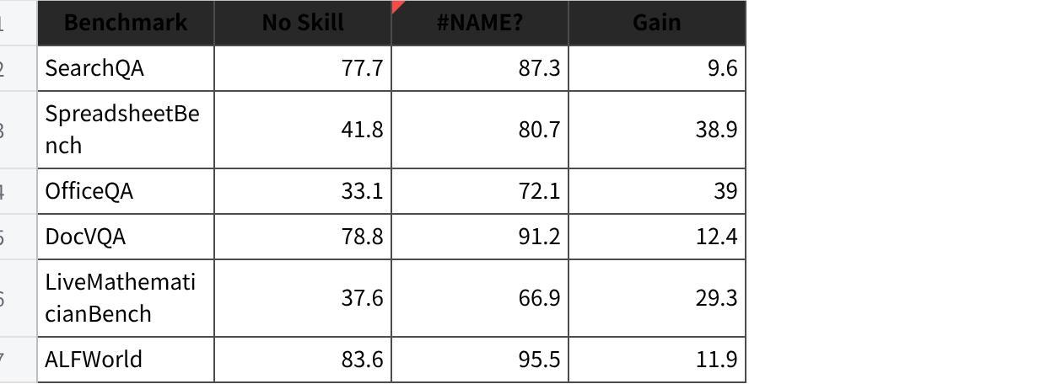
点击图片可查看完整电子表格
更值得注意的是迁移性：
- 在一个模型上训练的 spreadsheet skill，可以提升更小的 GPT 变体；
- 在 Codex harness 上训练出的 spreadsheet skill，可以迁移到 Claude Code()，并带来显著收益；
- 数学领域 skill 也能跨 benchmark 产生正向效果。
这说明 SkillOpt 学到的不是某个模型的奇技淫巧，而更像是任务过程中的通用策略。

它适合哪些实际场景？
SkillOpt 最适合那些“模型够聪明，但业务流程复杂”的任务。

1. 企业知识库问答
比如客服、法务、售前支持。Agent 不只是回答问题，还要知道：先查哪类文档、如何确认版本、什么时候引用原文、什么时候升级给人工。

2. 表格与办公自动化
SpreadsheetBench 和 OfficeQA() 的提升说明，skill 对复杂办公流程很有帮助。表格任务常常不是算不出来，而是步骤容易乱：表头识别、单元格范围、公式验证、输出格式都可能出错。

3. 代码生成与调试
在代码 Agent 中，skill 可以沉淀项目约定、测试策略、工具调用顺序、常见错误处理方式。相比把所有规则写进系统提示词，训练过的 skill 更有机会保留真实有效的流程。

4. 多模态文档理解
文档图片、PDF、表格、图表混合时，Agent 需要一套稳定的读取和验证策略。SkillOpt 可以从失败轨迹里学到“先看布局，再抽取字段，再回到原图验证”的过程规则。

和微调相比，它的价值在哪里？
SkillOpt 不是要取代 fine-tuning。它解决的是另一类问题。
微调适合把大量样本压进模型权重；SkillOpt 适合把可读、可审计、可快速迭代的过程经验写进外部文档。
它的优势是：
- 不需要访问模型权重；
- 适合闭源模型和 API 模型；
- skill 是 Markdown 文件，方便审计和版本管理；
- 部署时没有额外优化器调用；
- 最终产物通常只有 300 到 2000 tokens，推理开销较小。
部署阶段也很简单：加载 best_skill.md，放入上下文，让目标模型正常执行。优化器模型只在训练时使用。

需要注意的限制
SkillOpt 也不是银弹。
第一，它依赖高质量的验证集。如果 selection split 太小、太偏或评分不可靠，验证门就可能放过坏 skill。
第二，训练阶段需要额外成本。你要跑 rollout，要调用优化器模型，还要验证候选 skill。
第三，优化器模型最好足够强。弱模型可能生成表面合理但实际无效的编辑。
第四，它优化的是过程策略，不是直接注入新知识。如果任务需要大量事实知识更新，仍然需要检索、知识库或模型更新配合。

一句话总结
SkillOpt 的价值在于，它把 Agent 技能从“手工提示词”升级成了“可训练的软件资产”。
它用真实执行轨迹发现问题，用结构化编辑提出改进，用编辑预算控制步长，用验证门过滤坏改动，再用 slow update 保留长期有效方向。
对于正在构建企业 Agent、代码 Agent、办公自动化 Agent 的团队来说，这个方向很值得关注：未来真正有价值的 Agent 能力，可能不只藏在模型权重里，也会沉淀在一份份可读、可测试、可持续进化的 skill 文档里。

参考资源
- Paper: SkillOpt: Executive Strategy for Self-Evolving Agent Skills
- Code: https://aka.ms/SkillOpt

参考：https://mp.weixin.qq.com/s/SVfsFVU4hc9bWJt3lz0MQw

